**BÁO CÁO TIẾN ĐỘ ĐỒ ÁN NHÓM 1**

*Báo cáo lần 1*

**Thành viên:**

Đặng Nguyễn Hồng Kha – 16110112

Nguyễn Duy Lâm – 16110134

Tên phần mềm:

**PHẦN MỀM CHẤM FILE CPP VÀ CS**

1. **Về phần xây dựng code:**

Nhóm đã hoàn thành hơn 70% tiến độ chung cả project.

Đã hoàn thành 99% việc chấm bài các file cpp gồm các thao tác chấm bài như đã đề xuất.

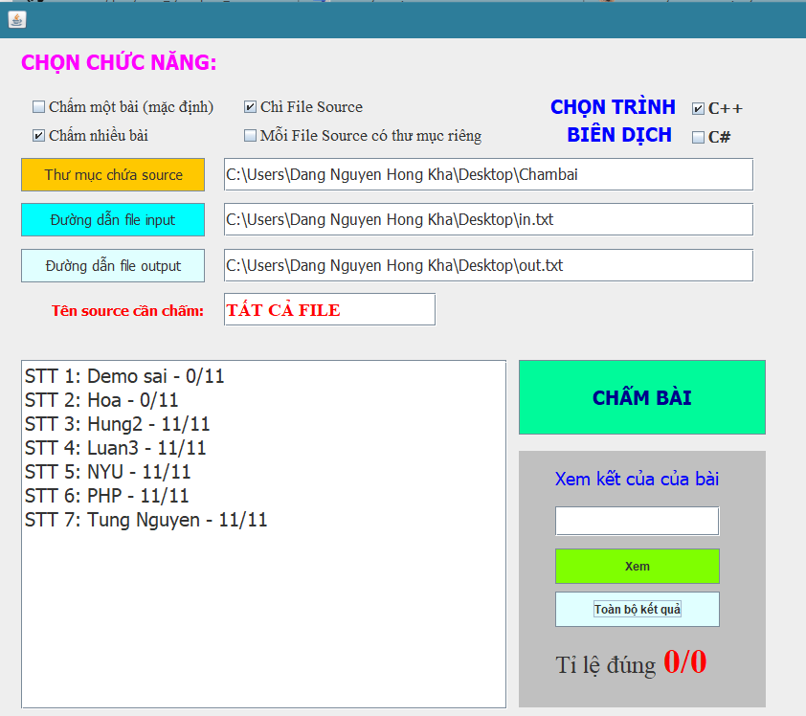 *Giao diện tổng quan và tính năng chấm nhiều bài cùng lúc.*

Đối với với trình biên dịch C# nhóm đã build thành công chấm được bài nhưng vẫn còn một vấn đề về việc cấp quyền quản trị cần phải giải quyết. (Nhóm sẽ trình bày ở mục các vấn đề gặp phải).

1. **Về phần xây dựng báo cáo**

Nhóm em đã phân chia xong những phần mà các thành viên sẽ đảm nhiệm khi báo cáo. Nhóm sẽ bắt đầu viết báo cáo sau khi hoàn thành xong phần code. Thời gian dự kiến trong cuối tuần sau.

1. **Vấn đề gặp phải**

Môi trường biên dịch file C/C++ **TDM-GCC-64** chỉ build được các chương trình khai báo **int main()** và có **return** value. Tất cả các file cpp **void main()** đều không build được. Nhóm đã thay đổi sang môi trường của **Cygwin Terminal** nhưng kết quả vấn không thể build được **void main().**

Khi build file C#, phải sử dụng tới ***.NETframework*** ở thư mục *C:\Windows\Microsoft.NET\Framework.* Do là thư mục hệ thống của Windows nên để sử dụng được nó thì khi ***command promt*** phải được cấp quyền quản trị.   
Nhóm em đã tìm hiểu rất nhiều các để được cấp quền adminitrastors khi *Runtime.getRuntime().exec().* Mọi kết quả đều dẫn về trang sau:

<https://stackoverflow.com/questions/14596599/run-command-prompt-as-administrator>

Nhưng mọi cách hướng dẫn trong đó đều không thể sử dụng. Cách giải quyết tạm thời: Chạy Eclipse với quyền admin

1. **Đề xuất tính năng bổ xung cho phần mềm**

Phát hiện các bài có nội dung trùng nhau hoặc gần giống nhau.